Wie reden über Israel und Palästina?
Gesprächsräume in polarisierten Debatten gestalten
Freitag, 20. November 2026


Sprechblasen / generiert mit KI

Präsenz

Inhalt:
Die gesellschaftlichen Debatten über Antisemitismus, Rassismus und andere Formen gruppenbezogener Menschenfeindlichkeit werden in Deutschland seit vielen Jahren intensiv geführt. Sie stehen im Kontext historischer Kontinuitäten – insbesondere der deutschen Verantwortung nach der Shoah – ebenso wie aktueller gesellschaftlicher Entwicklungen und rechtsextremer, rassistischer sowie antisemitischer Gewalt, etwa der Anschläge des NSU, in Halle und Hanau oder kontroverser Auseinandersetzungen wie im Rahmen der documenta fifteen. Der Terroranschlag der Hamas auf Israel am 7. Oktober 2023, der darauffolgende Krieg sowie die anhaltende humanitäre Krise im Gazastreifen haben diese Debatten nochmals erheblich verschärft und zu einer hohen gesellschaftlichen Emotionalisierung und politischen Polarisierung beigetragen. Dadurch stellt sich insbesondere für pädagogisch Tätige und Multiplikator:innen die Frage, wie Gesprächsräume geschaffen werden können, die sensibel gegenüber Antisemitismus, Rassismus und weiteren Diskriminierungsformen sind.Im Workshop nähern wir uns dieser Herausforderung aus pädagogischer Perspektive. Gemeinsam reflektieren wir bisherige Erfahrungen, diskutieren Handlungsanlässe und erarbeiten tragfähige Grundhaltungen für den Umgang mit kontroversen, emotional aufgeladenen und gesellschaftlich polarisierten Themen.Zentraler Bestandteil ist das Kennenlernen und Erproben konkreter Methoden und Interventionen im pädagogischen Raum – insbesondere im Umgang mit antisemitischen oder rassistischen Äußerungen sowie weiteren diskriminierenden Positionierungen. Die inhaltliche Grundlage des Workshops bilden unter anderem die digitalen Bildungsangebote, die die Bildungsstätte Anne Frank im Zuge der Entwicklungen seit dem 7. Oktober 2023 entwickelt und bereitgestellt hat. Zugleich werden diese in den breiteren Kontext pädagogischer Ansätze zur Auseinandersetzung mit Antisemitismus, Rassismus und gesellschaftlichen Kontroversen eingeordnet.Neben kurzen fachlichen Impulsen bietet der Workshop ausreichend Raum für kollegialen Austausch und gemeinsame Reflexion. Das Training schließt mit der Erprobung konkreter Handlungsoptionen für die eigene pädagogische Praxis ab.
Programm:
• Welche Debatten kamen nach dem 7.10.2023 auf und inwieweit äußerten sich dabei Rassismus und Antisemitismus?
• Wie kann ich pädagogische Räume gestalten, die sowohl Austausch ermöglichen als auch sensibel mit Antisemitismus und Rassismus umgehen?
• Welche Haltungen und Prinzipien tragen zu einer professionellen Auseinandersetzung mit emotionalisierten Themen bei?
• Welche Methoden eignen sich, um schwierige Gespräche zu strukturieren und Betroffene zu schützen?
• Wie kann ich auf antisemitische oder rassistische Aussagen pädagogisch wirksam reagieren?
• Welche konkreten Handlungsoptionen stehen mir zur Verfügung?
Zielgruppe:
Lehrkräfte, Schulsozialarbeiter:innen, Studierende in pädagogischen Studiengängen und Multiplikator:innen in der Jugend- und Bildungsarbeit
Organisation:
Anmeldung möglich bis spätestens 8. November 2026.

Termin:
Freitag, 20. November 2026, 10:00 Uhr - 17:00 Uhr
Referierende:
Kiril Denisov
Referent:in der Anne-Frank Bildungsstätte Frankfurt
Samira Batke-AlSalaita
Referent:in der Anne-Frank Bildungsstätte Frankfurt
Leitung:
Regina Bossert, Leiterin der Außenstelle Heidelberg
Kontakt:
Außenstelle Heidelberg, E-Mail: heidelberg@lpb.bwl.de
Ort:
LpB Außenstelle Heidelberg
Plöck 22
69117 Heidelberg
Gebühren:
Die Veranstaltung ist kostenlos.

Seminar-Nr.: 52/47-26 (Bei Rückfragen bitte angeben)

Zur Anmeldung:

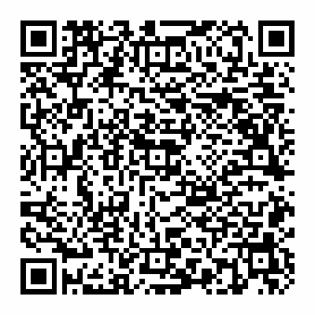

Kooperationspartner:
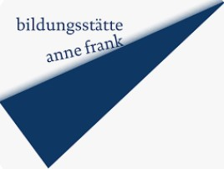 | 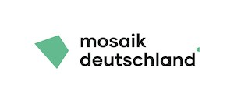 | 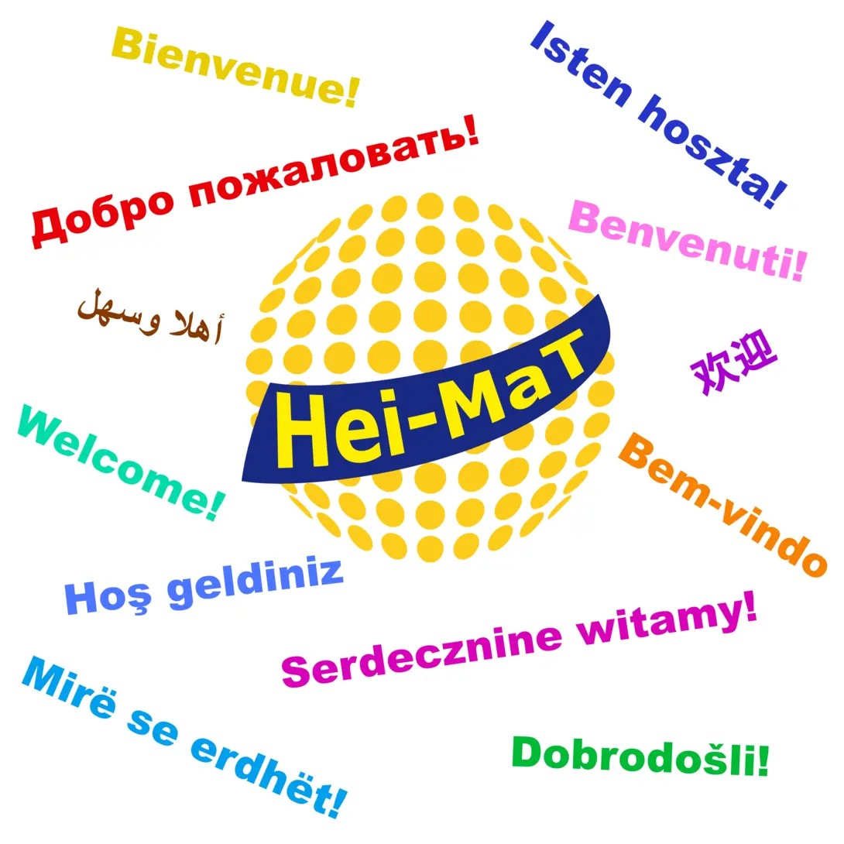
Bildungsstätte Anne Frank | Mosaik Deutschland e.V. | Zentrum "Hei-MaT"

